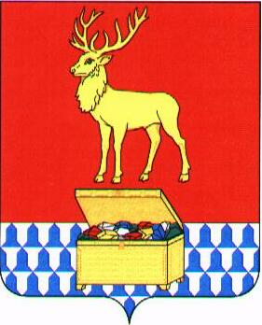
Администрация муниципального района «Каларский район»

ПОСТАНОВЛЕНИЕ

21 сентября 2018 года № 373
с. Чара

О признании утратившими силу некоторых постановлений администрации муниципального района "Каларский район"

Руководствуясь статьей 29 Устава муниципального района «Каларский район», в целях приведения муниципальных правовых актов в соответствие действующему законодательству, администрация муниципального района «Каларский район» постановляет:

1. Признать утратившими силу следующие постановления администрации муниципального района "Каларский район":
1.1. от 29 августа 2013 года № 400 «Об утверждении Порядка образования общественного Совета по проведению независимой оценки качества работы организаций, оказывающих социальные услуги»;
1.2. от 29 августа 2013 года № 401 «Об утверждении Порядка отбора членов общественного Совета по проведению независимой оценки качества работы организаций, оказывающих социальные услуги»;
1.3. от 10 сентября 2013 года № 415 «О создании общественного Совета по проведению независимой оценки качества работы организаций, оказывающих социальные услуги».
2. Настоящее постановление вступает в силу с момента подписания.

Глава муниципального района
«Каларский район» П.В. Романов

